
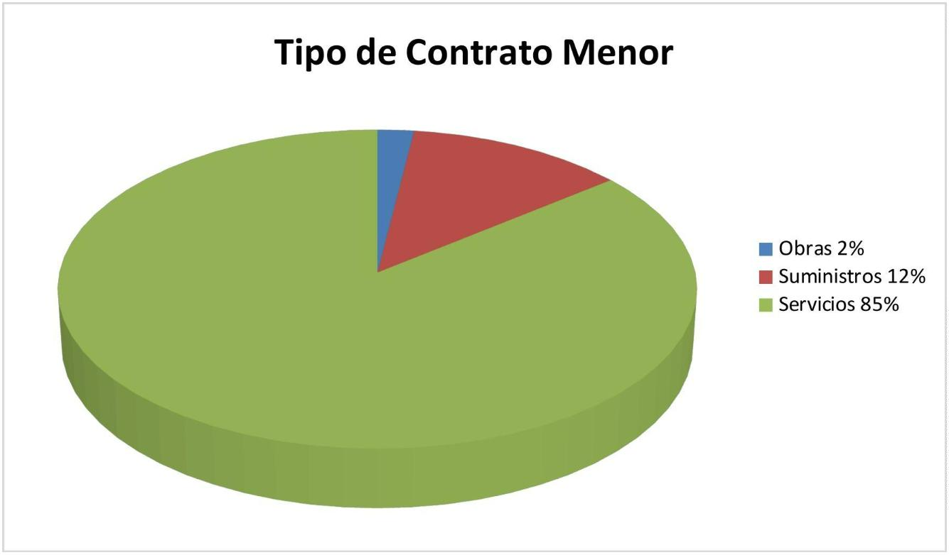
Conforme a la tarea T/2026/19079 solicitando resumen de contratos menores: número,
importe global y porcentaje que representan respecto a la totalidad de los contratos
formalizados del año 2025, a contnuación se da traslado de esta información:
TIPO DE CONTRATO MENOR
OBRAS
Nº DE CONTRATOS
2
SUMINISTROS
SERVICIOS
TOTAL
12
84
98

